Акция «Жду тебя, мама!»

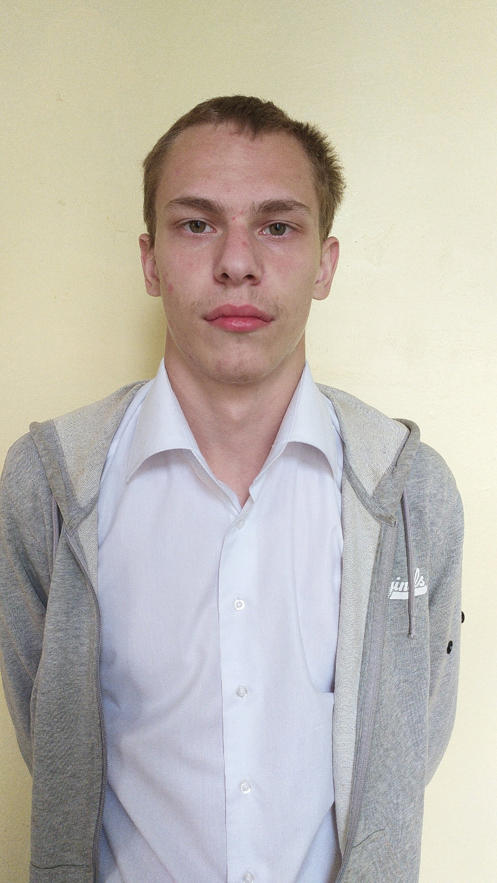

Максим В.
Рязанская область
Возможные формы устройства – усыновление, опека
Мальчик родился в ноябре 2006 г.
Есть братья и сестры.
Глаза зеленые. Волосы темно-русые.

Максим добрый, общительный и исполнительный подросток, тактичен в общении, воспитанный. Адекватен к критике. Выполняет правила внутреннего распорядка, учится удовлетворительно. С удовольствием выполняет все поручения старших. Учится в меру своих способностей. Со сверстниками вежлив и дружелюбен. Внимателен к своему внешнему виду, всегда аккуратный. Имеет хороший уровень физической подготовки. Участвует во многих школьных и спортивных мероприятиях. Увлекается футболом. Самоуверенный, точно оценивает собственные возможности, стремится к успеху, первенству, решительный.

